ПАСПОРТ ОБЪЕКТА БЛАГОУСТРОЙСТВА
Объект: Благоустройство территории многоквартирного жилого дома  Адрес: Карачаево- Черкесская Республика, Урупский район, ст. Преградная, ул. Красная, дом 112, пер. Пионерский, дом 22, ул. Советская, дом 53  Общая площадь земельного участка МКД: 3429 м2  в том числе площадь покрытий:  площадь автомобильных асфальтобетонных проездов -610 м2  площадь асфальтобетонных парковок- 395 м2  клумба- 108,0 м2  бордюр - 244 м.  Малые архитектурные формы:  Скамья со спинкой - 4 шт.  Урна «Городская с пепельницей»-4 шт.  Сметная стоимость – 1 364,999 тыс. рублей | 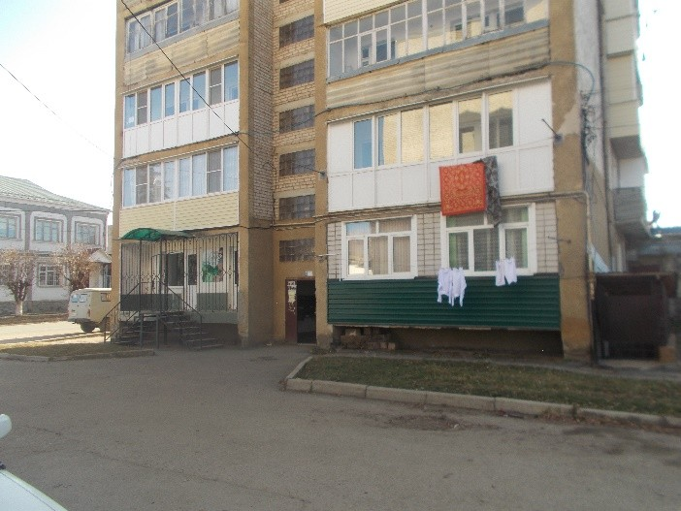  ул. Красная, дом 112  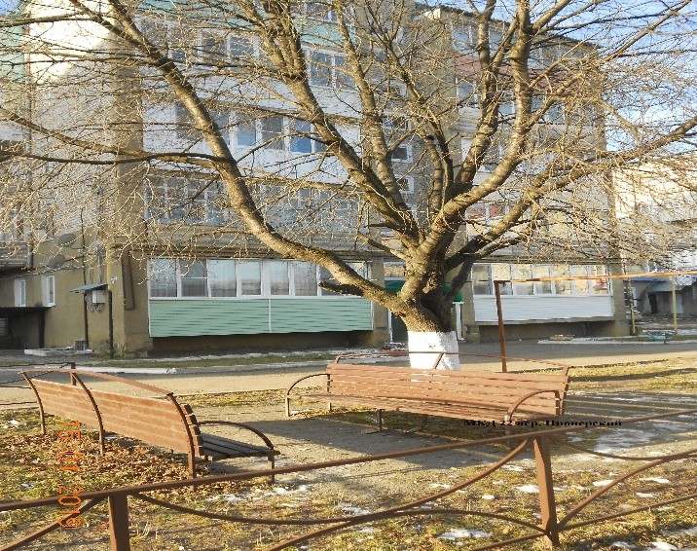  пер. Пионерский, дом 22  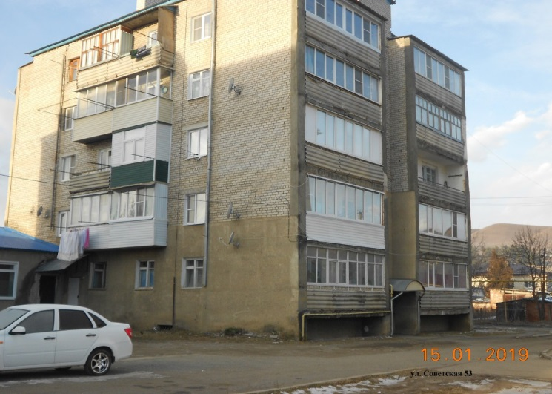  ул. Советская, дом 53

Глава администрации
Преградненского сельского поселения С.В. Корнев

